加州大学欧文分校 3+1+Access 硕博联合培养项目
——直通美国顶尖名校，成就学术与职业未来

一、学校简介
加州大学欧文分校（UCI） 成立于1965年，2025年全美综合排名第33位（U.S. News），公立大学第8位，被誉为“公立常青藤”。
- ✅ 顶尖学科排名：
  - 工程领域：生物医学工程全美第16，计算机工程全美第15（U.S. News）。
  - 计算机科学与人工智能：人工智能领域全美第11，总体排名第27。UCI 是全球机器学习界的“北极星”，拥有著名的 UCI Machine Learning Repository（全球最权威的算法测试基准库），学生将在 AI 发源地之一学习最前沿的底层逻辑与应用。
  - 人文社科：犯罪学全美第2，社会学全美第20，文学批评与理论第7。
- ✅ 地理位置：位于全美十大安全城市尔湾市，毗邻“南加州硅谷”，苹果、谷歌等科技巨头环绕。
- ✅ 国际声誉：软科世界大学学术排名第61位，泰晤士高等教育世界排名第92位。

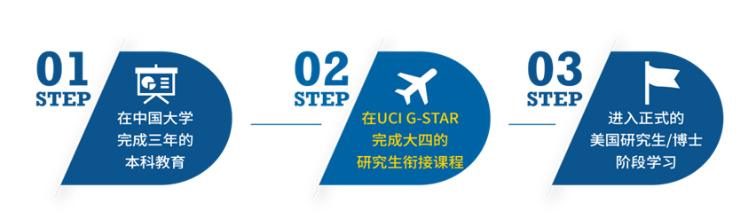

二、项目概述
项目名称：3+1+Access（GSTAR）硕博联合培养项目
- ✅ 合作网络：
  - 美国院校：UCI及多所一流高校（工程、计算机、法律等）。
  - 中国合作院校：浙江大学、华中科技大学、香港中文大学等80余所高校。
- ✅ 核心目标：通过大四衔接课程与科研实践，无缝升读UCI或合作院校硕博学位。

三、核心优势

1. 学术竞争力提升
- ✅ 1400+硕博前置课程：跨专业学生可补充背景课程（如计算机转生物医学工程）。
- ✅ 直博绿色通道：学生可自由申请各类大学，优秀学生经教授推荐可直接进入博士，节省1-2年时间与费用。
- ✅ 科研资源：参与硅谷科技巨头合作项目（如AI、材料科学），发表高水平论文。

2. 全学科 AI 赋能与职业溢价
- ✅ “AI + X” 跨学科选课： 项目支持工程、数学、法律等各专业学生选修 AI 核心课程（如机器学习、深度学习、大数据分析）。无论本科背景如何，均可打造“专业背景 + AI 技术”的复合型简历。
- ✅ AI 实验室科研机会： 优秀学生有机会进入全美顶尖的 AI 研究团队，参与从智慧医疗到法律科技的跨领域项目，获取含金量极高的教授推荐信。

职业发展保障
- ✅ STEM专业OPT三年：留美工作年薪中位数$8万+（数据科学、工程等领域）。
- ✅ 实习合作企业：苹果、谷歌，等名企，与本校生享同等资源。
- ✅ 校友网络：覆盖硅谷、华尔街，助力全球就业。

3. 经济支持与安全性
- ✅ 学费直降30%：联培生$32,000/3学期（节省约 15 万人民币）vs普通国际生53,000/3学期。
- ✅ 博士全奖覆盖：年津贴$25,000-35,000（部分专业）。
- ✅ 安全环境：尔湾市全美最安全城市之一，校园24小时安保，华人社区完善。

4. 申请便利政策
- ✅ 免标化成绩：UCI部分专业和合作院校豁免GRE/GMAT，接受四六级成绩（计算机/文科方向）。

四、美国就业与安全性详解

就业优势
- ✅ OPT三年留美：STEM专业学生可全职工作，薪资快速回本留学成本。
- ✅ AI 驱动的高薪韧性： 在当前全球经济波动下，AI 领域仍是人才需求最旺盛的“避风港”。具备 AI 背景的毕业生在尔湾（南加州硅谷）的平均起薪显著高于普通毕业生，且获得 H1-B 签证赞助的概率更高。
- ✅ 法律与商科的科技转型： 法律（LLM）方向重点引入“法律科技（LegalTech）”视角，培养能处理 AI 知识产权和数据合规的稀缺法律人才，起薪较传统岗位具有明显优势。
- ✅ 回国竞争力：名企实习+UCI学历，起薪较国内同类岗位高30%。

安全性保障
- ✅ 城市安全：尔湾市犯罪率极低，连续多年位列全美十大安全城市。
- ✅ 校园支持：心理咨询、法律援助、24小时安保，全方位保障学生权益。
- ✅ 政策透明：2025年项目学生F1签证通过率99%。

五、学术与费用详情

学术要求
- ✅ GPA：3.0，需完成至少三年本科课程。
- ✅ 语言要求：
方向 | 托福 | 雅思 | 大学英语四六级
工程 (GPA=3.3) | 85 | 7.0 | 四级493 / 六级450
法律（税法/LLM） | 95 | 7.0 / 6.5 | —
数学、计算机、文科 | 71 | 6.0 | 四级493 / 六级450

费用明细
- ✅ 本科第四年学费：
  - $32,000/3学期（工程/文科/数据科学）；
  - 法律LLM（直录）$60,000/3学期（合作院校奖学金$20,000）。
- ✅ 研究生阶段学费：$32,000−48,000/年。
- ✅ 博士生活津贴：$25,000−25,000−35,000/年（含助教/助研职位）。

💡 经济环境下的投资建议： 该项目通过 30% 的学费减免（立省约 15 万人民币）和 3 年 OPT 工作机会，为家庭提供了极高的风险对冲。相比传统留学，3+1+Access 模式通过“名校背书 + 技能转型 + 费用缩减”的三重组合，是目前性价比最优的赴美硕、博进修路径。

六、2026申请季开学与申请截止日期
专业方向 | 开学学期 | 开学日期 | 申请截止 | 面试时间
工程 | 秋季 | 9月22日 | ⚠️ 4月30日 | 工程学院邮件通知
数学、计算机 | 夏季/秋季 | 6月17日/9月22日 | ⚠️ 6月30日 | —
文科 | 夏季/秋季 | 6月17日/9月22日 | ⚠️ 6月30日 | —
法律 | 秋季 | 9月 | ⚠️ 6月30日 | —

七、申请流程
- 提交材料：成绩单、语言证明、推荐信（工程专业）、个人陈述。
- 提交申请 → 审核 → 工程专业面试 → 录取通知。
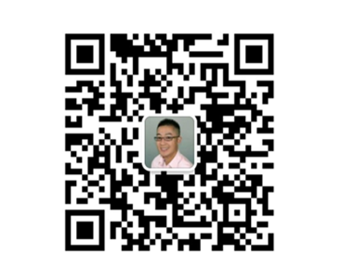
- 签证办理：官方团队全程指导，材料透明化处理。
立即行动：
- ✅ 官网：3+1+Access项目详情
- ✅ 联系人：Ming CAI；📧 mcai2@uci.edu | 💬 微信 247895687

八、附录：学位课程
学科方向 | 研究生学位 | 博士学位
工程 | 生物医学工程、化学与生物分子工程、土木与环境工程、电气工程与计算机科学、材料科学与工程以及机械与航空航天工程 | 生物医学工程、化学工程等
计算机科学 | 软件工程硕士、数据科学硕士
人文社科 | 英语文学、历史学、视觉研究等 | 英语文学博士、历史学博士等
数学与物理科学 | 应用数学硕士 | 数学博士
法律 | 法律硕士（LL.M）、税法研究生学位

特别提示：
- ⚠️ 工程专业申请倒计时：4月30日截止，扫码联系获取快速通道！
- ✅ 往届学生案例：2025届学生100%获美国Top 50院校研究生和博士录取。

风险提示：项目最终解释权归UCI所有，部分政策可能随美国移民局要求调整。

